Задание 1. Перепишите в тетрадь теорию:

|  |  |
| --- | --- |
| **Решение тригонометрических уравнений** | **Частные случаи решения тригонометрических уравнений**: |
|  |  |

Задание 2. Разберите примеры решения уравнений (значения сверяйте по таблице) и перепишите в тетрадь

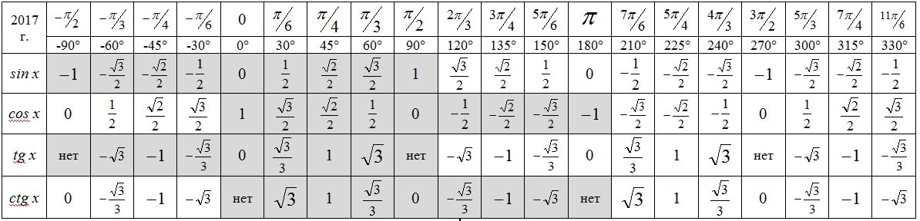

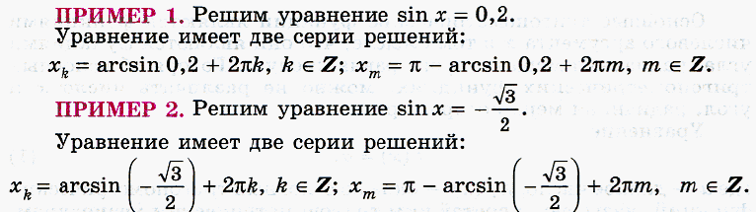

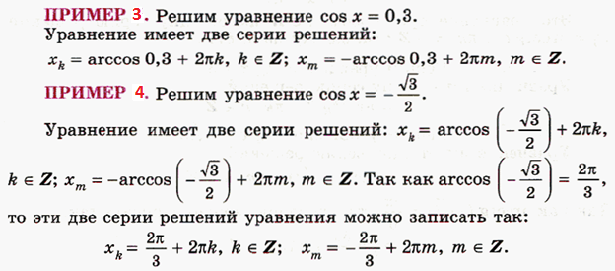

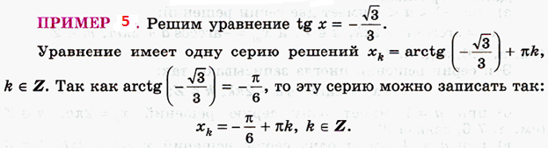

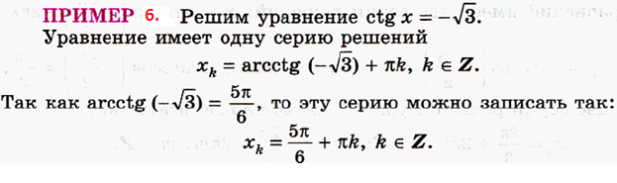

Задание 3. Решите самостоятельно (минимум по два примера на каждую функцию):

